Resolución del Pleno del Instituto de Transparencia, Acceso a la Información Pública y Protección de Datos Personales del Estado de México y Municipios, con domicilio en Metepec, Estado de México, de fecha siete de abril de dos mil veintiuno.
VISTO el expediente formado con motivo del recurso de revisión 00382/INFOEM/IP/RR/2021, promovido por el C. Xxxxxxxxx Xxxxxxx xxxxxxxx, que en lo sucesivo se le denominará EL RECURRENTE, en contra de la respuesta del Ayuntamiento de Atizapán de Zaragoza, en lo sucesivo EL SUJETO OBLIGADO, se procede a dictar la presente resolución con base en lo siguiente:
RESULTANDO
- En fecha dieciocho de enero de dos mil veintiuno, EL RECURRENTE presentó a través del Sistema de Acceso a la Información Mexiquense, en lo subsecuente EL SAIMEX, ante EL SUJETO OBLIGADO, la solicitud de acceso a información pública, a la que se le asignó el número de expediente 00015/ATIZARA/IP/2021, mediante la cual solicitó lo siguiente:
“Solicito copia de todos los documentos exhibidos por los ciudadanos que se postularon para ser miembros del Consejo de Participación Ciudadana por la colonia Pueblo de Calacoaya y demás demarcaciones, solicitud que comprende los periodos de 2013-2016, 2016-2019 y 2019-2021.” (Sic)

MODALIDAD DE ENTREGA: Copias Certificadas.

II. De las constancias que obran en el expediente electrónico del SAIMEX, en fecha dieciocho de enero de dos mil veintiuno, la Titular de la Unidad de Transparencia del SUJETO OBLIGADO, turnó la solicitud de información al Servidor Público Habilitado que estimó pertinente, a fin de colmar el derecho de acceso a la información del particular; tal y como, se aprecia en la imagen siguiente:
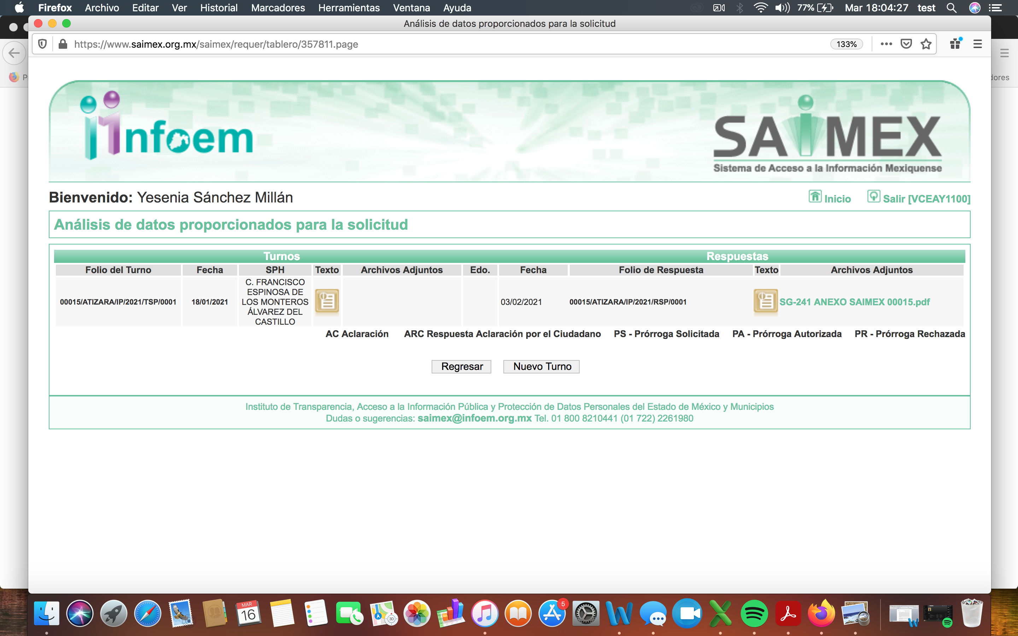
III. Con base en el detalle de seguimiento que obra en EL SAIMEX, se advierte que en fecha nueve de febrero de dos mil veintiuno, EL SUJETO OBLIGADO emitió su respuesta a la solicitud de acceso a la información pública, en los siguientes términos:

“En respuesta a la solicitud recibida, nos permitimos hacer de su conocimiento que con fundamento en el artículo 53, Fracciones: II, V y VI de la Ley de Transparencia y Acceso a la Información Pública del Estado de México y Municipios, le contestamos que:
En respuesta a la solicitud de información ingresada a través del Sistema de Acceso a la Información Mexiquense (SAIMEX), a la cual le recayó el número de folio 00015/ATIZARA/IP/2021, en el cual fuera solicitado lo siguiente “….Solicito copia de todos los documentos exhibidos por los ciudadanos que se postularon para ser miembros del Consejo de Participación Ciudadana por la colonia Pueblo de Calacoaya y demás demarcaciones, solicitud que comprende los periodos de 2013-2016, 2016-2019 y 2019-2021....”SIC. En respuesta a su solicitud de información anexo al presente en medio digital oficio SHA/SG/241/2021 de fecha 27 de enero de 2021, suscrito y firmado por el C. Julio Cesar Tinoco Oros, Subsecretario de Gobierno. Dando así puntual respuesta a la información requerida. Atentamente Secretaría del Ayuntamiento
ATENTAMENTE
LIC. MARIAMNEE VEGA BLANCARTE”. Sic

Asimismo, EL SUJETO OBLIGADO adjuntó el siguiente archivo electrónico denominado:
SG-241 ANEXO SAIMEX 00015.pdf”: Mediante oficio signado por el Subsecretario de Gobierno del Sujeto Obligado, a través del cual informó que a partir del mes de junio del 2020 asumió el cargo como Subsecretario, por lo que a partir de ese mes, se hizo una búsqueda exhaustiva en el archivo que compete a su área y que de acuerdo a la Ley de Protección de Datos Personales en Posesión de Sujetos Obligados del Estado de México y Municipios, se encuentra obligado a garantizar la protección de los datos personales en posesión de su área, observando los principios, derechos, excepciones, obligaciones, sanciones y responsabilidades que lo rigen, ya que el Recurrente solicitó "todos los documentos exhibidos por los ciudadanos que se postularon para ser miembros del Consejo Participación Ciudadana por la Colonia Pueblo de Calacoaya y demás demarcaciones, comprendida en los períodos 2013-2016, 2016-2019 y 2019-2021.”
Por lo que se pronunció que, de acuerdo a los principios de protección de datos personales que se encuentra bajo su resguardo y posesión, tal como lo prevé la Ley de Protección de Datos Personales en Posesión de Sujetos Obligados del Estado de México y Municipios, el imponer a los ciudadanos la protección a su información personal y así salvaguardar el derecho a la privacidad de las personas, pues se trata de los datos personales como es aquella información relativa al individuo, es información que lo identifica, le da identidad y lo describe, pero además precisan su origen, edad, lugar de residencia, trayectoria académica, laboral o profesional, que pudiese contener los documentos que se exhibieron por parte de los cuidadanos para postularse y ser miembros del Consejo de Participación Ciudadana por la Colonia Pueblo de Calacoaya, ya que su difusión debe contar con la autorización previa para uso de Datos Personales en Posesión de Sujetos Obligados, teniendo la autorización previa directamente de los Titulares de los mismos.
Asimismo, hace de conocimiento el "Aviso de Privacidad Integral del Ayuntamiento de Atizapan de Zaragoza" "Expedientes de Copacis”, se encuentran a disposición del público en la siguiente página de la cual se adjunta la siguiente liga:
- https://atizapan.gob.mx/wp-content/uploads/2020/10/Expediente-deCOPACIS.pdf.

VI. Inconforme con la respuesta del SUJETO OBLIGADO, el quince de febrero de dos mil veintiuno, EL RECURRENTE interpuso el recurso de revisión objeto del presente estudio, el cual fue registrado en EL SAIMEX y se le asignó el número de expediente 00382/INFOEM/IP/RR/2021, en el que señaló como acto impugnado, lo siguiente:
“La contravención al articulo 179 de la LEY DE TRANSPARENCIA Y ACCESO A LA INFORMACIÓN PÚBLICA DEL ESTADO DE MÉXICO Y MUNICIPIOS.” (Sic)
Asimismo, precisó como razones o motivos de inconformidad:
“El sujeto obligado no atiende a los requisitos necesarios para atender a la clasificación de la información. No realiza las pruebas pertinentes y que la Ley le obliga, para acreditar la existencia de un daño en contra de terceros. No fundamenta ni motiva de manera correcta la entrega de la información solicitada. Al atender de manera negligente y precaria la solicitud de información, solicito se le dé vista al Órgano Interno de Control.” (Sic)
VII. En fecha quince de febrero de dos mil veintiuno, el recurso de que se trata se envió electrónicamente al Instituto de Transparencia, Acceso a la Información Pública y Protección de Datos Personales del Estado de México y Municipios; y con fundamento en el artículo 185, fracción I de la Ley de Transparencia y Acceso a la Información Pública del Estado de México y Municipios, se turnó, a través del SAIMEX, a la Comisionada EVA ABAID YAPUR, a efecto de que decretara su admisión o desechamiento.
VIII. El diecinueve de febrero de dos mil veintiuno, atento a lo dispuesto en el artículo 185 fracciones I, II y IV de la Ley de Transparencia y Acceso a la Información Pública del Estado de México y Municipios, se acordó la admisión a trámite del referido recurso de revisión, así como la integración del expediente respectivo, mismo que se puso a disposición de las partes, para que en un plazo máximo de siete días hábiles, EL RECURRENTE realizara manifestaciones y ofreciera las pruebas, así como los alegatos que a su derecho conviniera, y EL SUJETO OBLIGADO exhibiera el Informe Justificado correspondiente.
IX. Conforme a las constancias del SAIMEX se desprende que dentro del término concedido a las partes, EL RECURRENTE no realizó manifestaciones para expresar lo que a su derecho conviniera. Por su parte EL SUJETO OBLIGADO, en fecha veinticuatro de febrero de dos mil veintiuno, rindió Informe Justificado, mismo que no se puso a la vista del Recurrente, toda vez que no actualiza o modifica la respuesta previamente emitida.

X. Una vez analizado el estado procesal que guarda el expediente, el tres de marzo de dos mil veintiuno, la Comisionada Ponente acordó el cierre de instrucción, así como la remisión del mismo a efecto de ser resuelto, de conformidad con lo establecido en el artículo 185, fracciones VI y VIII de la Ley de Transparencia y Acceso a la Información Pública del Estado de México y Municipios.

CONSIDERANDO
- Competencia. Este Instituto de Transparencia, Acceso a la Información Pública y Protección de Datos Personales del Estado de México y Municipios, es competente para conocer y resolver el presente recurso de revisión, conforme a lo dispuesto en los artículos 6, Apartado A de la Constitución Política de los Estados Unidos Mexicanos; 5, párrafos trigésimo, trigésimo primero y trigésimo segundo, fracciones IV y V de la Constitución Política del Estado Libre y Soberano de México; 2 fracción II, 13, 29, 36, fracciones I y II, 176, 178, 179, 181 párrafo tercero y 185 de la Ley de Transparencia y Acceso a la Información Pública del Estado de México y Municipios; y 9, fracciones I y XXIV y 11 del Reglamento Interior del Instituto de Transparencia, Acceso a la Información Pública y Protección de Datos Personales del Estado de México y Municipios.
Aunado a lo anterior, este Órgano Garante estima pertinente realizar un pronunciamiento ya que consientes de la situación que se vive en la actualidad a fin de otorgarle a los ciudadanos herramientas ágiles y accesibles para el ejercicio de los derechos humanos que se tutelan, se considera que a pesar de las condiciones a las que nos enfrentamos, se cuentan con las herramientas técnicas y tecnológicas necesarias que eviten mermar el ejercicio de los derechos correspondientes, sin que ello implique el poner en riesgo el diverso derecho a la salud de todos los partícipes en los procesos que conllevan.
- Interés. El recurso de revisión fue interpuesto por parte legítima en atención a que fue presentado por EL RECURRENTE, quien formuló la solicitud de acceso a la información pública.
- Oportunidad. El recurso de revisión fue interpuesto dentro del plazo de quince días hábiles contados a partir del día siguiente a aquel en que EL RECURRENTE tuvo conocimiento de la respuesta impugnada, tal y como lo prevé el artículo 178 de la Ley de Transparencia y Acceso a la Información Pública del Estado de México y Municipios, que establece:
“Artículo 178. El solicitante podrá interponer, por sí mismo o a través de su representante, de manera directa o por medios electrónicos, recurso de revisión ante el Instituto o ante la Unidad de Transparencia que haya conocido de la solicitud dentro de los quince días hábiles, siguientes a la fecha de la notificación de la respuesta.
A falta de respuesta del sujeto obligado, dentro de los plazos establecidos en esta Ley, a una solicitud de acceso a la información pública, el recurso podrá ser interpuesto en cualquier momento, acompañado con el documento que pruebe la fecha en que presentó la solicitud.
En el caso de que se interponga ante la Unidad de Transparencia, ésta deberá remitir el recurso de revisión al Instituto a más tardar al día siguiente de haberlo recibido.” (Sic)

En efecto, atendiendo a que EL SUJETO OBLIGADO notificó la respuesta a la solicitud de información pública el nueve de febrero de dos mil veintiuno; en consecuencia, el plazo de quince días hábiles que el artículo 178 de la ley de la materia otorga al RECURRENTE para presentar el recurso de revisión, transcurrió del diez de febrero de dos mil veintiuno al tres de marzo de dos mil veintiuno, sin contemplar en el cómputo los días trece, catorce, veinte, veintiuno, veintisiete, veintiocho de febrero de dos mil veintiuno, por corresponder a sábados y domingos, considerados como días inhábiles; en términos del artículo 3, fracción X de la Ley de Transparencia y Acceso a la Información Pública del Estado de México y Municipios. asimismo el dos de marzo de dos mil veintiuno, por ser considerado como día inhábil, de conformidad con el Calendario Oficial en Materia de Transparencia, Acceso a la Información Pública y Protección de Datos Personales para el año dos mil veintiuno y enero dos mil veintidós, aprobado por el Pleno de este Instituto, el dieciséis de diciembre de dos mil veinte y publicado en el Periódico Oficial “Gaceta de Gobierno”, el ocho de enero de dos mil veintiuno.

En ese tenor, si el recurso de revisión que nos ocupa, se interpuso el quince de febrero de dos mil veintiuno, éste se encuentra dentro de los márgenes temporales previstos en el citado precepto legal y, por tanto, se considera oportuno.

CUARTO. Procedibilidad. Del análisis efectuado, se advierte la procedibilidad del presente Recurso de Revisión, en razón de acreditación plena de todos y cada uno de los elementos formales exigidos por el artículo 180 de la Ley de Transparencia y Acceso a la Información Pública del Estado de México y Municipios, en atención a que fue presentado mediante el formato visible en EL SAIMEX.

QUINTO. Estudio y resolución del recurso. Del análisis efectuado se advierte que el recurso de revisión de que se trata es procedente, toda vez que, se actualiza la hipótesis prevista en la fracción II del artículo 179 de la Ley de la materia, que a la letra dice:

“Artículo 179. El recurso de revisión es un medio de protección que la Ley otorga a los particulares, para hacer valer su derecho de acceso a la información pública, y procederá en contra de las siguientes causas:
…
II. La clasificación de la información;…”

(Énfasis añadido)

Es así que, una vez determinada la vía sobre la que versará el presente recurso, y previa revisión del expediente electrónico formado en el SAIMEX por motivo de la solicitud de información y del recurso a que dio origen, es conveniente recordar que EL RECURRENTE solicitó al SUJETO OBLIGADO, lo siguiente:
- Copia de todos los documentos exhibidos por los ciudadanos que se postularon para ser miembros del Consejo de Participación Ciudadana por la colonia Pueblo de Calacoaya y demás demarcaciones, de los periodos de 2013-2016, 2016-2019 y 2019-2021.
Así, en respuesta a la solicitud de información, EL SUJETO OBLIGADO respondió a través del siguiente archivo:
SG-241 ANEXO SAIMEX 00015.pdf: Mediante oficio signado por el Subsecretario de Gobierno del Sujeto Obligado, a través del cual informó que a partir del mes de junio del 2020 asumió el cargo como Subsecretario, por lo que a partir de ese mes, se hizo una búsqueda exhaustiva en el archivo que compete a su área, por lo que de acuerdo a la Ley de Protección de Datos Personales en Posesión de Sujetos Obligados del Estado de México y Municipios, se encuentra obligado a garantizar la protección de los datos personales en posesión de su área, observando los principios, derechos, excepciones, obligaciones, sanciones y responsabilidades que lo rigen, ya el área debe imponer a los ciudadanos la protección a su información personal y así salvaguardar el derecho a la privacidad de las personas, pues se trata de los datos personales como es aquella información relativa al individuo, información que lo identifica, le da identidad y lo describe, pero además precisan su origen, edad, lugar de residencia, trayectoria académica, laboral o profesional, que pudiese contener los documentos que se exhibieron por parte de los cuidadanos para postularse y ser miembros del Consejo de Participación Ciudadana por la Colonia Pueblo de Calacoaya, ya que su difusión debe contar con la autorización previa para uso de Datos Personales en Posesión de Sujetos Obligados, teniendo la autorización previa directamente de los Titulares de los mismos.
Asimismo, hace de conocimiento el "Aviso de Privacidad Integral del Ayuntamiento de Atizapan de Zaragoza" "Expedientes de Copacis”, se encuentran a disposición del público en la siguiente página de la cual se adjunta la siguiente liga:
- https://atizapan.gob.mx/wp-content/uploads/2020/10/Expediente-deCOPACIS.pdf
Entonces, inconforme con la respuesta a la solicitud de información, el hoy RECURRENTE, procedió a interponer el presente recurso de revisión, inconformándose toralmente de que no se le proporcionó la información que solicitó, además que EL SUJETO OBLIGADO no fundamentó ni motivó de manera correcta la entrega de la información por lo que solicitó se le diera vista al Órgano Interno de Control.
Así, cabe precisar que se obvia el análisis de la competencia por parte del SUJETO OBLIGADO, para generar, administrar o poseer la información solicitada, dado que éste ha asumido la misma, en razón de lo manifestado en su respuesta, toda vez que asume contar con la información solicitada por el particular en la solicitud 00015/ATIZARA/IP/2021.
Es de señalar que el artículo 4, párrafo segundo de la Ley de Transparencia y Acceso a la Información Pública del Estado de México y Municipios, dispone:

Artículo 4. …
Toda la información generada, obtenida, adquirida, transformada, administrada o en posesión de los sujetos obligados es pública y accesible de manera permanente a cualquier persona, en los términos y condiciones que se establezcan en los tratados internacionales de los que el Estado mexicano sea parte, en la Ley General, la presente Ley y demás disposiciones de la materia, privilegiando el principio de máxima publicidad de la información. Solo podrá ser clasificada excepcionalmente como reservada temporalmente por razones de interés público, en los términos de las causas legítimas y estrictamente necesarias previstas por esta Ley...”

De lo anterior, se desprende, que la información generada, obtenida, adquirida, transmitida, administrada o en posesión de los Sujetos Obligados, será accesible de manera permanente a cualquier persona, privilegiando el principio de máxima publicidad de la información.

Lo anterior, conforme al artículo 12 de la Ley de la materia que establece que los Sujetos Obligados sólo proporcionarán la información que generen, recopilen, administren, manejen, procesen, archiven o conserven, que se les requiera y que obre en sus archivos y en el estado en el que se encuentre, sin que haya obligación de generarla, resumirla, efectuar cálculos o practicar investigaciones; tal y como se señala a continuación:

“Artículo 12. Quienes generen, recopilen, administren, manejen, procesen, archiven o conserven información pública serán responsables de la misma en los términos de las disposiciones jurídicas aplicables.
Los sujetos obligados sólo proporcionarán la información pública que se les requiera y que obre en sus archivos y en el estado en que ésta se encuentre. La obligación de proporcionar información no comprende el procesamiento de la misma, ni el presentarla conforme al interés del solicitante; no estarán obligados a generarla, resumirla, efectuar cálculos o practicar investigaciones.”

En síntesis, el derecho de acceso a la información pública se satisface en aquellos casos en que se entregue el soporte documental en que conste la información pública, toda vez que los Sujetos Obligados no tienen el deber de generar, poseer o administrar la información pública con el grado de detalle que se señala en la solicitud de información pública; esto es, que no tienen el deber de generar un documento ad hoc, para satisfacer el derecho de acceso a la información pública.

Como apoyo a lo anterior, es aplicable el Criterio 03-17, emitido por el Pleno del Instituto Nacional de Transparencia, Acceso a la Información y Protección de Datos Personales, que dice:

“No existe obligación de elaborar documentos ad hoc para atender las solicitudes de acceso a la información. Los artículos 129 de la Ley General de Transparencia y Acceso a la Información Pública y 130, párrafo cuarto, de la Ley Federal de Transparencia y Acceso a la Información Pública, señalan que los sujetos obligados deberán otorgar acceso a los documentos que se encuentren en sus archivos o que estén obligados a documentar, de acuerdo con sus facultades, competencias o funciones, conforme a las características físicas de la información o del lugar donde se encuentre. Por lo anterior, los sujetos obligados deben garantizar el derecho de acceso a la información del particular, proporcionando la información con la que cuentan en el formato en que la misma obre en sus archivos; sin necesidad de elaborar documentos ad hoc para atender las solicitudes de información.

Resoluciones:

• RRA 0050/16. Instituto Nacional para la Evaluación de la Educación. 13 julio de 2016. Por unanimidad. Comisionado Ponente: Francisco Javier Acuña Llamas.
• RRA 0310/16. Instituto Nacional de Transparencia, Acceso a la Información y Protección de Datos Personales. 10 de agosto de 2016. Por unanimidad. Comisionada Ponente. Areli Cano Guadiana.
• RRA 1889/16. Secretaría de Hacienda y Crédito Público. 05 de octubre de 2016. Por unanimidad. Comisionada Ponente. Ximena Puente de la Mora.”

No obstante, es de destacar que no constituye impedimento para los Sujetos Obligados procesar, sintetizar, efectuar investigaciones o cálculos en su intención de satisfacer el derecho de acceso a la información pública; esto es así, en atención a que el artículo 12 de la Ley de la materia, establece que los sujetos obligados tienen el deber de entregar la información pública solicitada en la forma en que la generaron, poseen o administran; sin embargo, el precepto legal en cita, no prohíbe a los sujetos obligados efectuar investigaciones, cálculos, sintetizar o procesar la información pública con el objeto de entregarla a quien la solicite; por ende, a los Sujetos Obligados les asiste la facultad potestativa de practicar investigaciones, cálculos, sintetizar o procesar la información pública a efecto de entregarla a quien la solicite a través de esta vía.

Asimismo, el artículo 24 de la Ley de la materia, señala que los Sujetos Obligados sólo proporcionarán la información pública que generen, administren o posean en el ejercicio de sus atribuciones; por consiguiente, la información pública se encuentra a disposición de cualquier persona, lo que implica que es deber de los Sujetos Obligados, garantizar a toda persona el derecho de acceso a la información pública.

En esta misma tesitura, es de subrayar que el derecho de acceso a la información pública, consiste en que la información solicitada conste en un soporte documental en cualquiera de sus formas, a saber: expedientes, reportes, estudios, actas, resoluciones, oficios, correspondencia, acuerdos, directivas, directrices, circulares, contratos, convenios, instructivos, notas, memorandos, estadísticas o bien, cualquier otro registro que documente el ejercicio de las facultades, funciones y competencias de los sujetos obligados; los que podrán estar en cualquier medio, sea escrito, impreso, sonoro, visual, electrónico, informático u holográfico, de conformidad con el artículo 3, fracción XI de la Ley de la materia, el cual dispone lo siguiente:

“Artículo 3. Para los efectos de la presente Ley se entenderá por:

XI. Documento: Los expedientes, reportes, estudios, actas, resoluciones, oficios, correspondencia, acuerdos, directivas, directrices, circulares, contratos, convenios, instructivos, notas, memorandos, estadísticas o bien, cualquier otro registro que documente el ejercicio de las facultades, funciones y competencias de los sujetos obligados, sus servidores públicos e integrantes, sin importar su fuente o fecha de elaboración. Los documentos podrán estar en cualquier medio, sea escrito, impreso, sonoro, visual, electrónico, informático u holográfico;”

Siendo aplicable, el criterio de interpretación en el orden administrativo número 0002-11, emitido por Acuerdo del Pleno del Instituto de Transparencia y Acceso a la Información Pública del Estado de México y Municipios, publicado en el Periódico Oficial del Gobierno del Estado Libre y Soberano de México “Gaceta del Gobierno” el diecinueve de octubre de dos mil once, cuyo rubro y texto dispone:

“CRITERIO 0002-11

INFORMACIÓN PÚBLICA, CONCEPTO DE, EN MATERIA DE TRANSPARENCIA. INTERPRETACIÓN SISTEMÁTICA DE LOS ARTÍCULOS 2°, FRACCIÓN V, XV, Y XVI, 3°, 4°, 11 Y 41. De conformidad con los artículos antes referidos, el derecho de acceso a la información pública, se define en cuanto a su alcance y resultado material, el acceso a los archivos, registros y documentos públicos, administrados, generados o en posesión de los órganos u organismos públicos, en virtud del ejercicio de sus funciones de derecho público, sin importar su fuente, soporte o fecha de elaboración.

En consecuencia el acceso a la información se refiere a que se cumplan cualquiera de los siguientes tres supuestos:
1) Que se trate de información registrada en cualquier soporte documental, que en ejercicio de las atribuciones conferidas, sea generada por los Sujetos Obligados;
2) Que se trate de información registrada en cualquier soporte documental, que en ejercicio de las atribuciones conferidas, sea administrada por los Sujetos Obligados, y
3) Que se trate de información registrada en cualquier soporte documental, que en ejercicio de las atribuciones conferidas, se encuentre en posesión de los Sujetos Obligados.” (Sic)

(Énfasis Añadido)

Así, es menester compulsar que EL SUJETO OBLIGADO, se pronunció que de acuerdo a la Ley de Protección de Datos Personales en Posesión de Sujetos Obligados del Estado de México y Municipios, la información se encuentra clasificada como confidencial, ya que en ella tratan información que identifica a diversas personas, precisando su origen, edad, lugar de residencia, trayectoria académica, laboral o profesional de los cuidadanos que se postularon a ser miembros del Consejo de Participación Ciudadana por la Colonia Pueblo de Calacoaya. Asimismo, puso a disposición el Aviso de Privacidad Integral del Sujeto Obligado, para argumentar su respuesta previamente emitida.
Por lo que al haber existido un pronunciamiento por parte de dicho servidor público respecto de la materia de la solicitud, este Órgano Garante no está facultado para manifestarse sobre la veracidad de lo manifestado por parte del Sujeto Obligado, pues no existe precepto legal alguno en la Ley de la materia que lo faculte para ello.
Lo anterior se sustenta con lo plasmado en el criterio 31-10 emitido por el entonces Instituto Federal de Acceso a la Información y Protección de Datos (IFAI) ahora Instituto Nacional de Transparencia, Acceso a la Información, y Protección de Datos Personales (INAI), que lleva por rubro y texto los siguientes:
“El Instituto Federal de Acceso a la Información y Protección de Datos no cuenta con facultades para pronunciarse respecto de la veracidad de los documentos proporcionados por los sujetos obligados. El Instituto Federal de Acceso a la Información y Protección de Datos es un órgano de la Administración Pública Federal con autonomía operativa, presupuestaria y de decisión, encargado de promover y difundir el ejercicio del derecho de acceso a la información; resolver sobre la negativa de las solicitudes de acceso a la información; y proteger los datos personales en poder de las dependencias y entidades. Sin embargo, no está facultado para pronunciarse sobre la veracidad de la información proporcionada por las autoridades en respuesta a las solicitudes de información que les presentan los particulares, en virtud de que en los artículos 49 y 50 de la Ley Federal de Transparencia y Acceso a la Información Pública Gubernamental no se prevé una causal que permita al Instituto Federal de Acceso a la Información y Protección de Datos conocer, vía recurso revisión, al respecto.”
Del análisis realizado, este Órgano Garante advierte que EL SUJETO OBLIGADO pretendió clasificar la información como confidencial; sin que se haya adjuntado el debido acuerdo que lo sustente; es decir, argumentó que no era posible entregar dicha información sin que se tuviese la certeza de su dicho. En consecuencia a esto, carece de la debida fundamentación y motivación consiste en la obligación que tiene todo ente público de expresar los preceptos jurídicos aplicables al asunto motivo del acto y las razones o argumentos de su actuar.

Al respecto, el máximo tribunal del país ha establecido jurisprudencia respecto a qué debe entenderse por fundamentación y motivación, en los siguientes términos:

“FUNDAMENTACION Y MOTIVACION. La debida fundamentación y motivación legal, deben entenderse, por lo primero, la cita del precepto legal aplicable al caso, y por lo segundo, las razones, motivos o circunstancias especiales que llevaron a la autoridad a concluir que el caso particular encuadra en el supuesto previsto por la norma legal invocada como fundamento.”(Sic)

Así, en un acto de autoridad se surte la debida fundamentación cuando se cita el precepto legal aplicable al caso concreto y la debida motivación cuando se expresan las razones, motivos o circunstancias que tomó en cuenta la autoridad para adecuar el hecho a los fundamentos de derecho.

Más aún, a través de diversa jurisprudencia dictada por el Poder Judicial de la Federación se sostiene que la finalidad de la fundamentación o motivación es la de explicar, justificar, posibilitar la defensa y comunicar la decisión de la autoridad:

“FUNDAMENTACIÓN Y MOTIVACIÓN. EL ASPECTO FORMAL DE LA GARANTÍA Y SU FINALIDAD SE TRADUCEN EN EXPLICAR, JUSTIFICAR, POSIBILITAR LA DEFENSA Y COMUNICAR LA DECISIÓN. El contenido formal de la garantía de legalidad prevista en el artículo 16 constitucional relativa a la fundamentación y motivación tiene como propósito primordial y ratio que el justiciable conozca el "para qué" de la conducta de la autoridad, lo que se traduce en darle a conocer en detalle y de manera completa la esencia de todas las circunstancias y condiciones que determinaron el acto de voluntad, de manera que sea evidente y muy claro para el afectado poder cuestionar y controvertir el mérito de la decisión, permitiéndole una real y auténtica defensa. Por tanto, no basta que el acto de autoridad apenas observe una motivación pro forma pero de una manera incongruente, insuficiente o imprecisa, que impida la finalidad del conocimiento, comprobación y defensa pertinente, ni es válido exigirle una amplitud o abundancia superflua, pues es suficiente la expresión de lo estrictamente necesario para explicar, justificar y posibilitar la defensa, así como para comunicar la decisión a efecto de que se considere debidamente fundado y motivado, exponiendo los hechos relevantes para decidir, citando la norma habilitante y un argumento mínimo pero suficiente para acreditar el razonamiento del que se deduzca la relación de pertenencia lógica de los hechos al derecho invocado, que es la subsunción.”(Sic)

En consecuencia, la fundamentación y motivación implica que en el acto de autoridad, además de contenerse los supuestos jurídicos aplicables se expliquen claramente, por qué, a través de la utilización de la norma se emitió el acto. De este modo, la persona que se siente afectada pueda impugnar la decisión, permitiéndole una real y auténtica defensa.

Asimismo, es importante señalar que, en razón de que EL SUJETO OBLIGADO no fundamentó ni motivó de manera correcta la entrega de la información pública y dado que el recurso de revisión materia del presente asunto no es el medio para investigar y en su caso, sancionar a servidores públicos por la omisión de la entrega de información pública; atento a ello, este Instituto en el ámbito de sus atribuciones, hará del conocimiento a la Contraloría Interna y Órgano de Control y Vigilancia de este Instituto a fin de que en términos del ordinal 190 de la Ley de la materia determine lo conducente.

Ahora bien, es importante señalar que la información requerida por el particular no puede ser clasificada como confidencial en su totalidad, derivado que la misma corresponde a información de interés público, es decir, aquella que resulta relevante o beneficiosa para la sociedad, no simplemente de interés individual y cuya divulgación resulta útil para que el público comprenda las actividades que llevan a cabo los Sujetos Obligados.
En este orden de ideas, con respecto a los documentos exhibidos por las personas que se postularon para ser miembros del Consejo de Participación Ciudadana por la colonia Pueblo de Calacoaya y demás demarcaciones, de los periodos de 2013-2016, 2016-2019 y 2019-2021, se deben transparentar en una adecuada versión pública, ya que si bien se indicó que contenía datos personales considerados como confidenciales, de conformidad a lo establecido en el artículo 128, de la Ley de Transparencia Local, en los casos en que se niegue el acceso a la información, por actualizarse alguno de los supuestos de clasificación, el Comité de Transparencia deberá confirmar, modificar o revocar la decisión.
Para motivar la clasificación de la información, se deberán señalar las razones, motivos o circunstancias especiales que llevaron al Sujeto Obligado a concluir que el caso particular se ajusta al supuesto previsto por la norma legal invocada como fundamento. Además, el Sujeto Obligado deberá en todo momento, aplicar una prueba de daño.
Por lo anterior, es de destacar que, si bien la información esta en posesión del Sujeto Obligado, y que de manera enunciativa más no limitativa adicional a lo anterior, los documentos que colamaría el derecho de acceso a la infomación pública serían los exhibidos por las personas que se postularon para ser miembros del Consejo de Participación Ciudadana por la colonia Pueblo de Calacoaya y demás demarcaciones de los periodos de 2013-2016, 2016-2019 y 2019-2021, de ser procedente en versión pública, ya que de los que resultaron electos, EL SUJETO OBLIGADO debe transparentar la información a fin de dar certeza a la ciudadanía que cumplieron con los objetivos de dicha convocatoria.

En este mismo orden de ideas, en cuanto a la información solicitada por el Recurrente, en dónde se refiere a “y demás demarcaciones”, y que previa consulta de la “Convocatoria para la Elección de Delegados, Subdelegados, y de los Consejos de Participación Ciudadana del municipio de Atizapán de Zaragoza, Estado de México del Honorable Ayuntamiento Constitucional de Atizapán de Zaragoza, Estado de México, del periodo 2019-2021”, se determinó que se refiere a las comunidades que integran el pueblo de Calacoaya en el municipio de Atizapán de Zaragoza, las cuales son: Morelos, Los Cajones, El Calvario, El Capulín y la Cruz; tal y como se vizualiza en la presente Convocatoria:

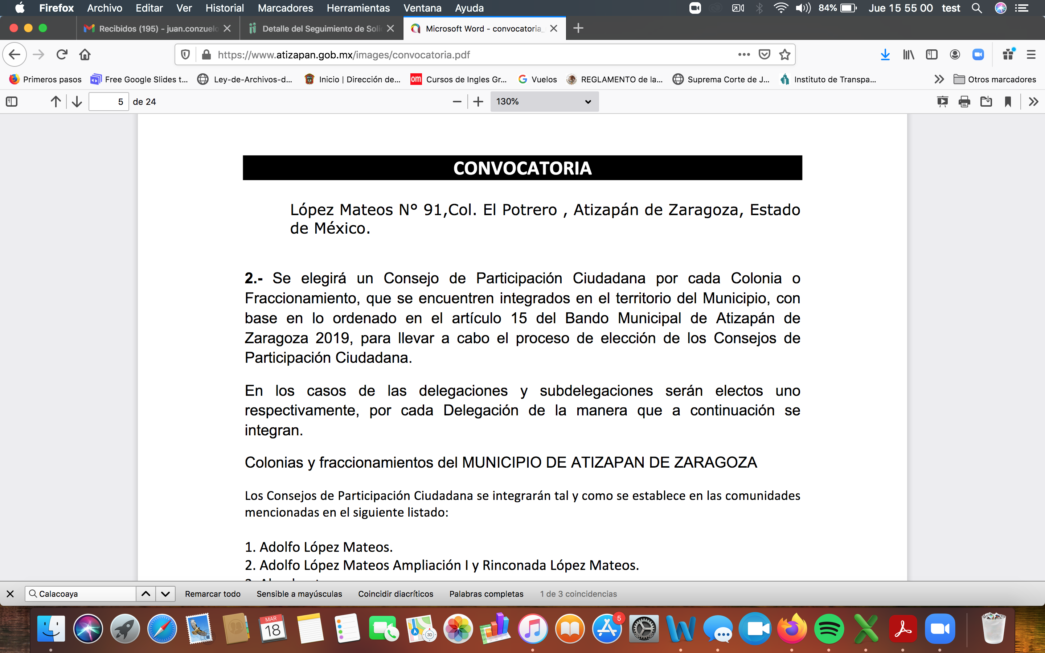
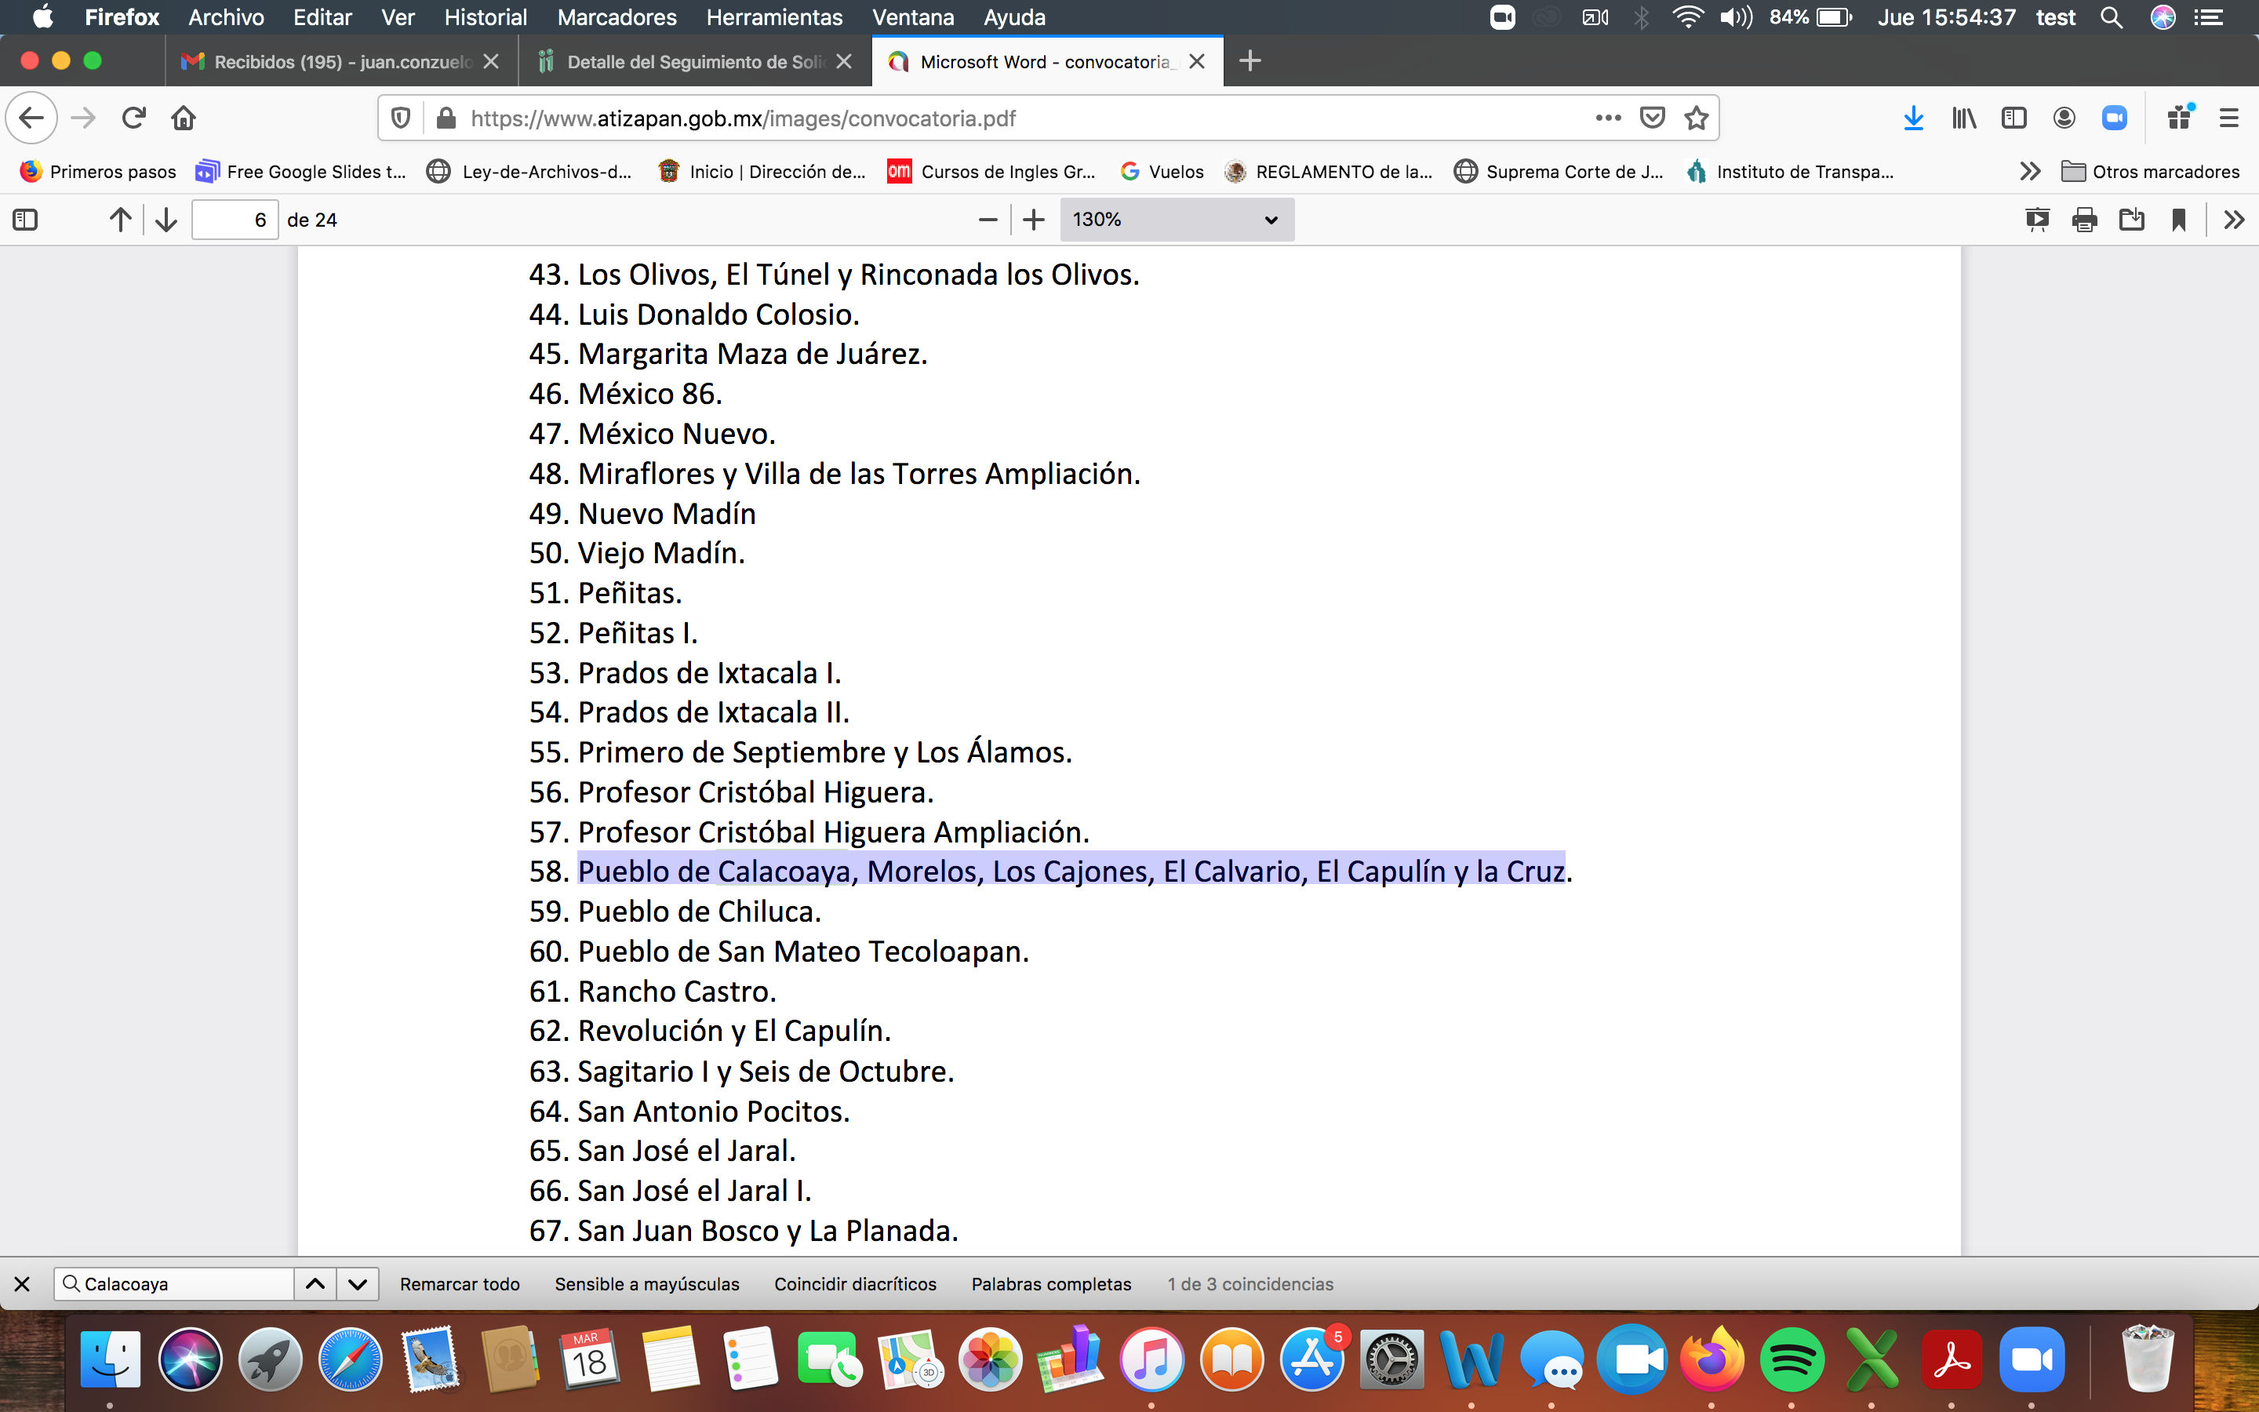

Ahora bien, este Órgano Garante trae a colación que de acuerdo a los artículos 64, fracción II, 65, 66 y 73 de la Ley Orgánica Municipal del Estadode México, lo siguiente:

Artículo 64. Los ayuntamientos, para el eficaz desempeño de sus funciones públicas, podrán auxiliarse por:
…
II. Consejos de participación ciudadana;
…
Artículo 65. Los integrantes de las comisiones del ayuntamiento serán nombrados por éste, de entre sus miembros, a propuesta del presidente municipal, a más tardar en la tercera sesión ordinaria que celebren al inicio de su gestión.
Artículo 66. Las comisiones del ayuntamiento serán responsables de estudiar, examinar y proponer a éste los acuerdos, acciones o normas tendientes a mejorar la administración pública municipal, la solución de los litigios laborales en su contra, así como de vigilar e informar sobre los asuntos a su cargo y sobre el cumplimiento de las disposiciones y acuerdos que dicte el cabildo.

Las comisiones, deberán entregar al ayuntamiento, en sesión ordinaria, un informe trimestral que permita conocer y transparentar el desarrollo de sus actividades, trabajo y gestiones realizadas.

Artículo 73. Cada consejo departicipación ciudadana municipal se integrará hasta con cinco vecinos del municipio, con sus respectivos suplentes; uno de los cuales lo presidirá, otro fungirá como secretario y otro como tesorero y en su caso dos vocales, que serán electos en las diversas localidades por los habitantes de la comunidad, entre el segundo domingo de marzo y el 30 de ese mes del año inmediato siguiente a la elección del ayuntamiento,en la forma y términos que éste determine en la convocatoria que deberá aprobar y publicar el ayuntamiento en los lugares más visibles y concurridos de cada comunidad, cuando menos quince días antes de la elección.

El ayuntamiento expedirá los nombramientos respectivos firmados por el presidente municipal y el secretario del ayuntamiento, entregándose a los electos a más tardar el día en que entren en funciones, que será el día 15 de abril del mismo año. Los integrantes del consejo de participación ciudadana que hayan participado en la gestión que termina no podrán ser electos a ningún cargo delconsejo de participación ciudadana para el periodo inmediatosiguiente.

Atento a lo anterior, este Órgano Autónomo buscó la Convocatoria correspondiente al periodo de 2020, misma que se inserta a manera de ejemplo a efecto de detectar los requisitos de elegibilidad para participar en el proceso electivo del Consejo de Participación Ciudadana del Sujeto Obligado, y determinar si todos los documentos exhibidos son de carácter público; tal y como se observa a continuación:

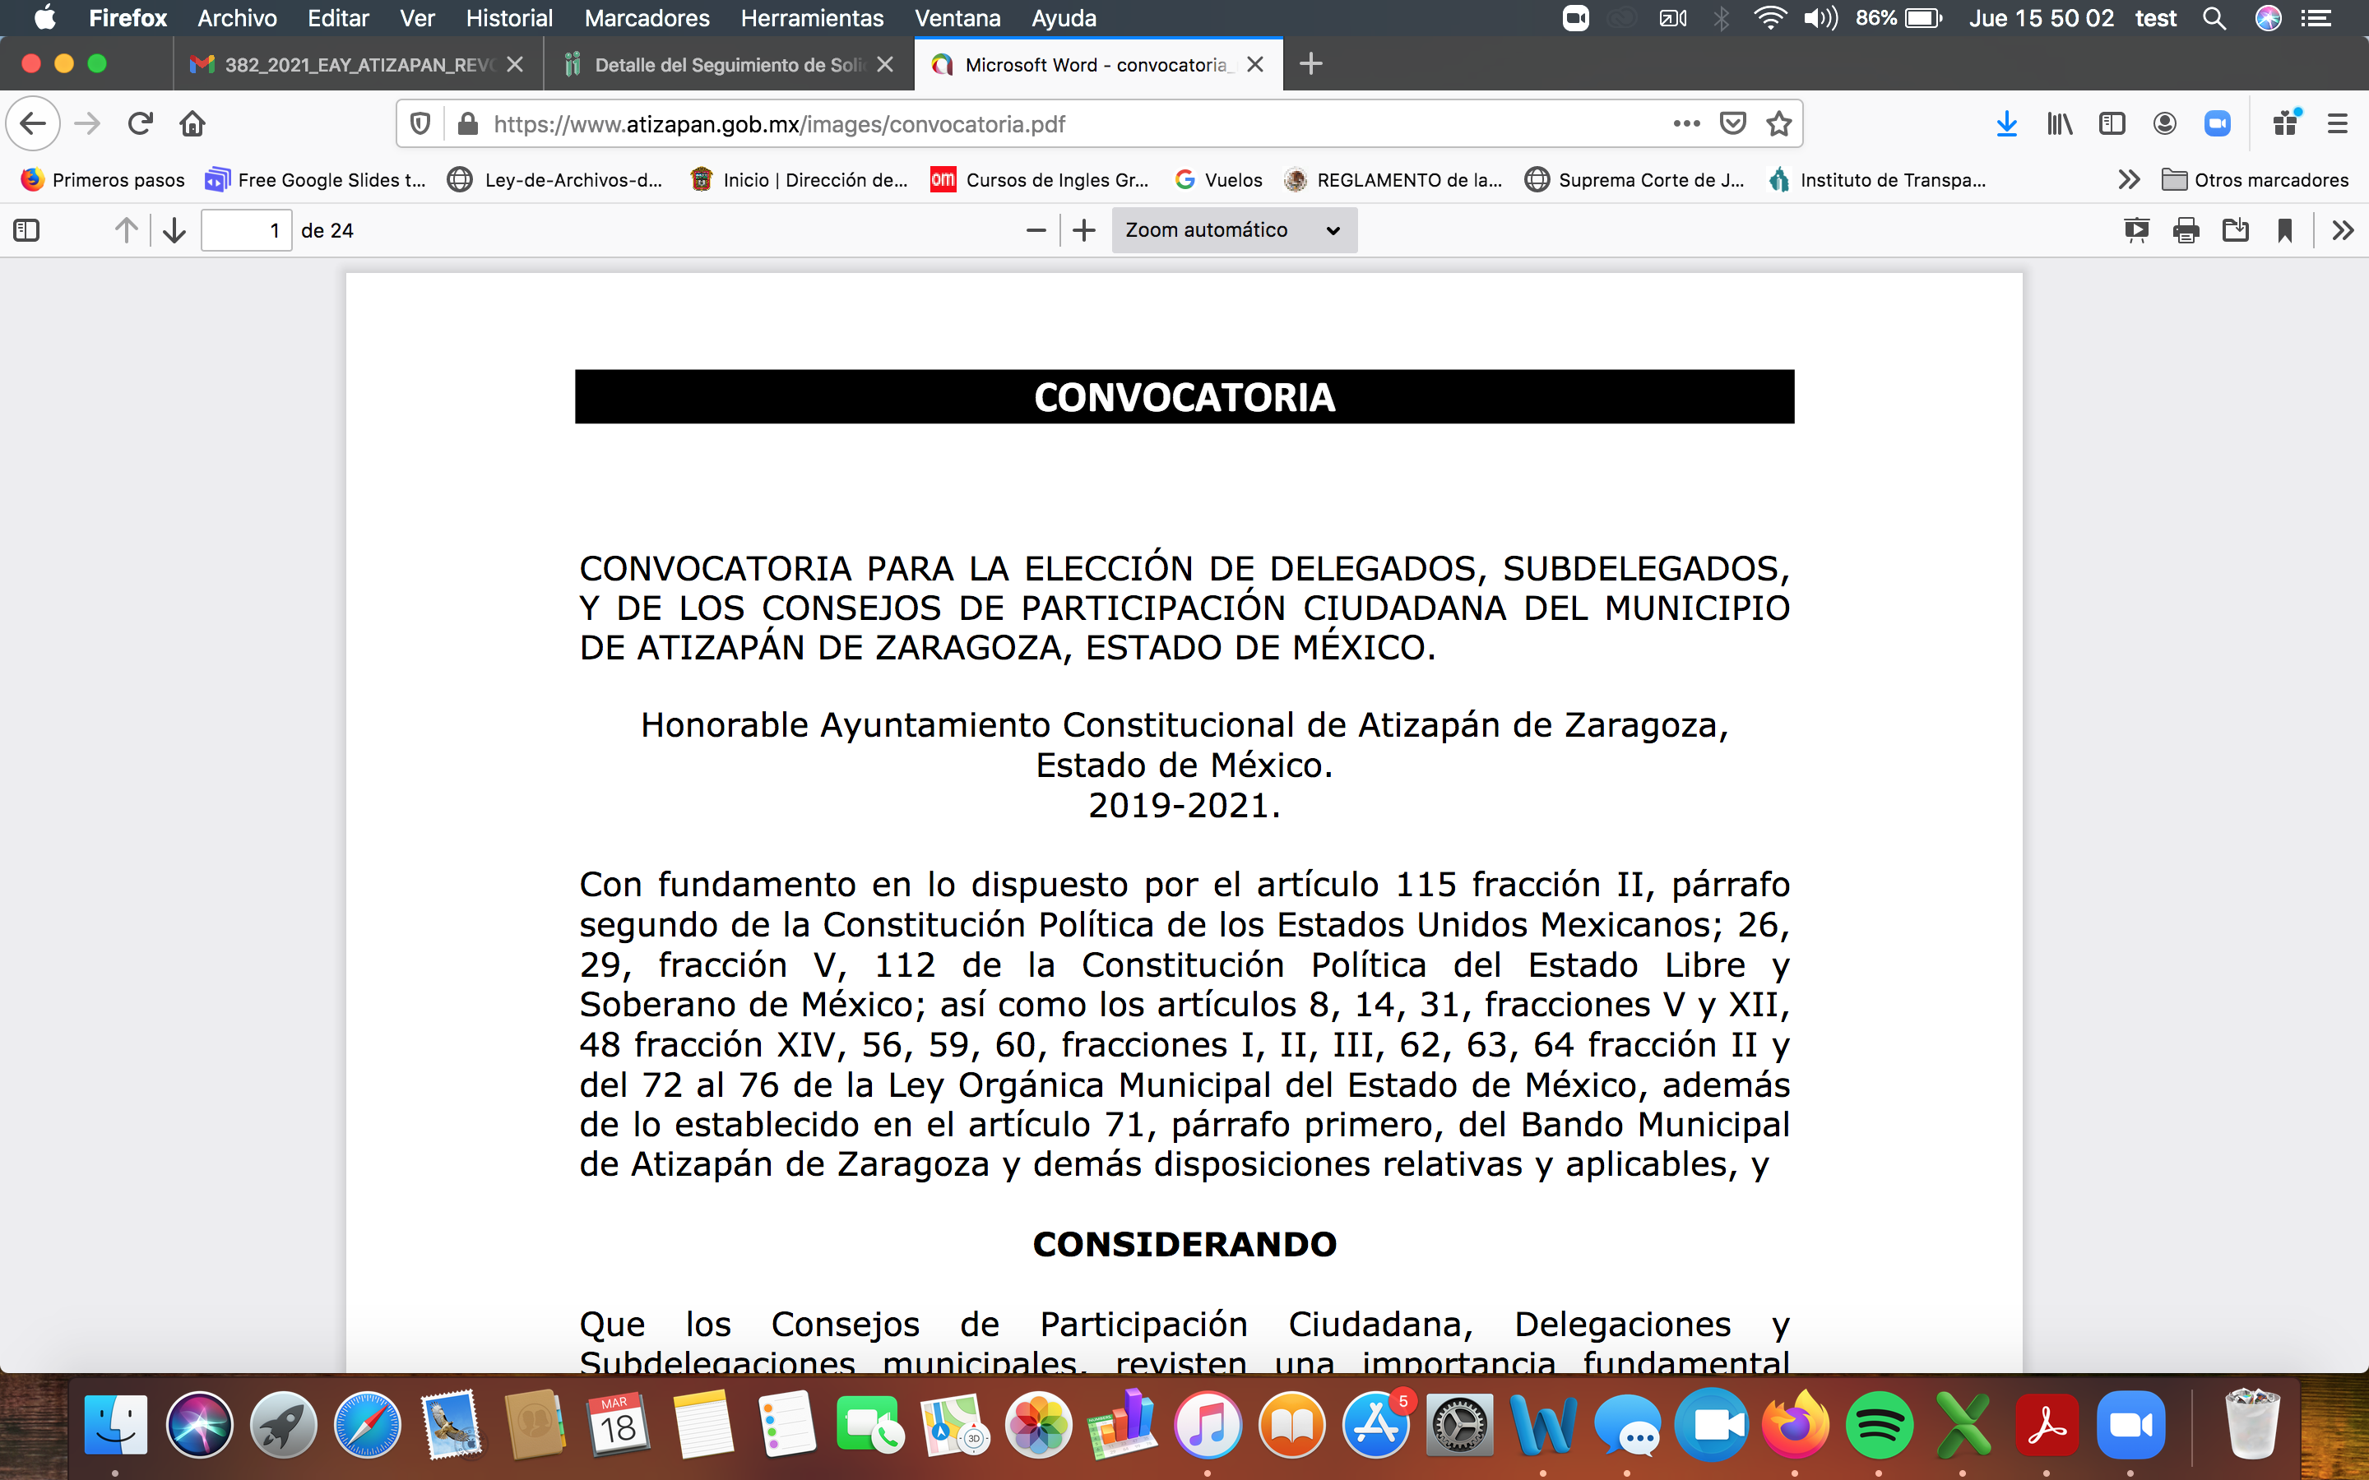
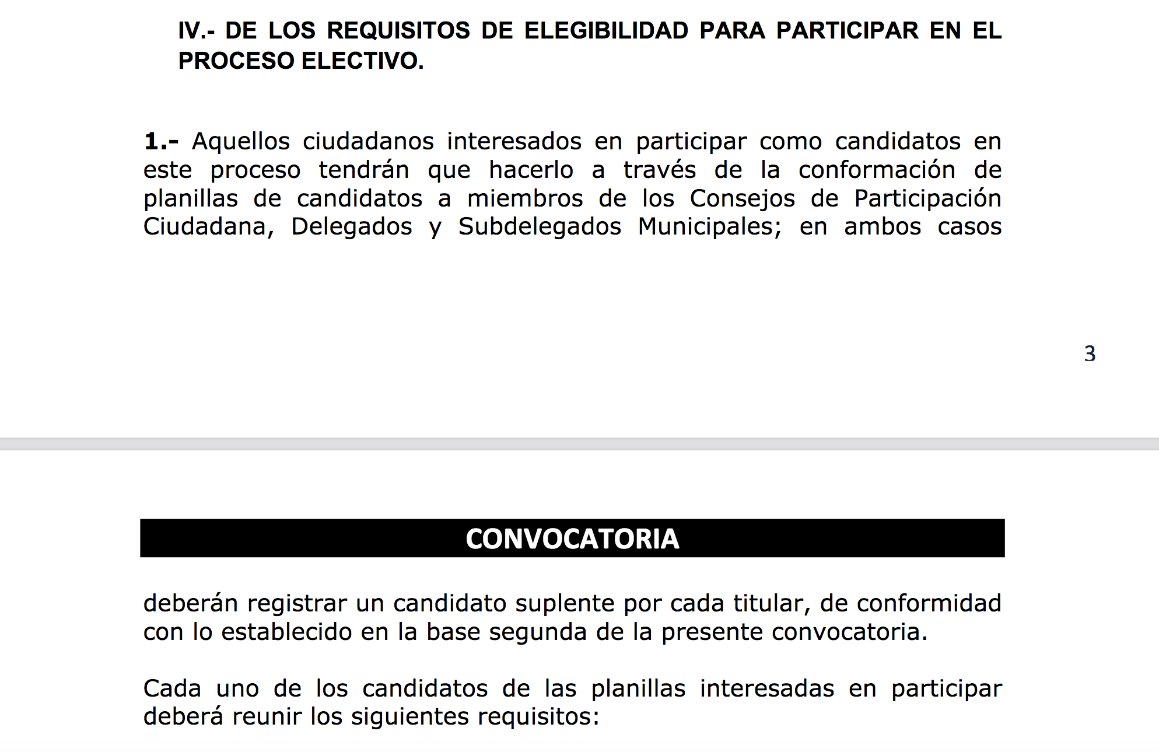
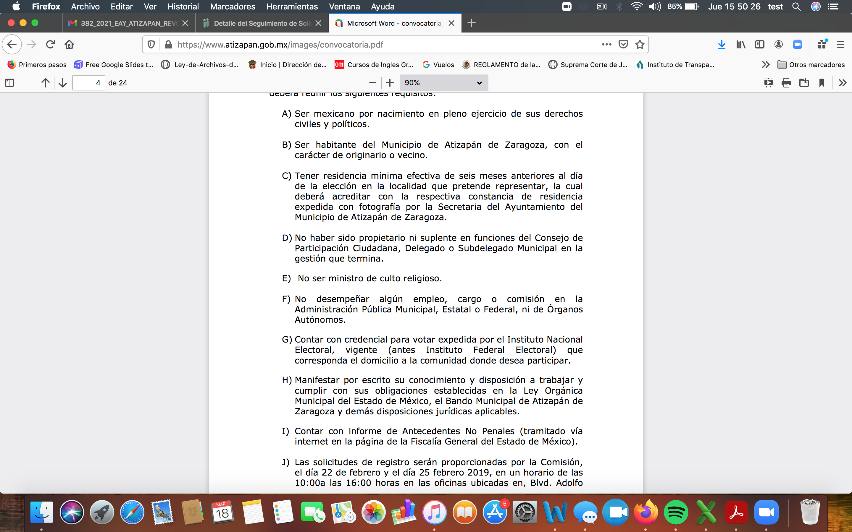

En este orden de ideas, es de referir que si bien se trata de documentos que resultan requisitos indispensables para su registro y que posterior a su elección, también lo es que existen documentos de carácter personal o privado, susceptibles de no ser publicitados al público en general. Así, la norma prevé dos derechos fundamentales, el de acceso a la información pública y el de la protección de datos personales.

Es así que por cuanto hace al primero de los requisitos, el documento que de manera enunciativa que pudiera colmar la pretensión es el acta de nacimiento, documento que se estima se debe clasificar en su totalidad, así la clasificación asume la existencia del documento. Por lo anterior, si bien se trata de un documento que se debió presentar, el mismo no resulta susceptible de acceso público puesto que la clasificación no conlleva a no transparentar el quehacer público, si no lo que se busca es la protección de datos personales de los titulares de los mismos.

Por cuanto hace a ser habitante del Municipio con el carácter de originario y/o vecino, así como la residencia mínima efectiva de 6 meses, pudiera constar tanto en la credencial de elector y en la constancia domiciliaria, documentos que se deberán hacer públicos, dejando visible únicamente por cuanto hace al domicilio, la colonia y municipio, más no calle y número del mismo. Asimismo, en cuanto a la residencia mínima efectiva, como lo establece en la presente convocatoria, en su inciso C); esta deberá ser acreditada a través de la constancia referida, expedida por la Secretaría del Ayuntamiento de Atizapán de Zaragoza.

Ahora bien, con respecto a los incisos D), E), F) y H); estos deberán manifestarse por escrito, bajo protesta a decir verdad, que se cumplen con cada uno de ello, además de cumplir con las obligaciones establecidas en la Ley Orgánica Municipal del Estado de México, el Bando Municipal de Atizapán de Zaragoza y demás disposiciones jurídicas aplicables, lo cuales

Asimismo, referente al inciso G), dicha información constituye un dato personal en virtud de estar constreñida en credencial para votar expedida por el Instituto Nacional Electoral, misma que se trata de una identificación personal.

Finalmente, lo relativo al inciso I), del certificado de no antecedentes penales, el Sujeto Obligado deberá recabar los datos personales del o los interesados, de entre los que se destaca la huella dactilar, misma que es considerada un dato personal sensible de carácter biométrico.

Por lo que, respecto a la información que se considera procedente su entrega, se debe dejar claro que deberá hacerlo en versión pública, esto es, omitirá, eliminará o suprimirá la información personal de cada persona que fue electo a la presente convocatoria, susceptibles de ser clasificadas como confidencial o cualquier otro dato que ponga en riesgo la vida, seguridad o salud de dicha persona observando lo dispuesto en los artículos 3, fracciones IX, XX, XXI, XXIII y XLV; 4, 51, 91, 137 y 143, de la Ley de Transparencia y Acceso a la Información Pública del Estado de México y Municipios, de los cuales se desprende que el derecho de acceso a la información pública tiene como limitante el respeto a la intimidad y a la vida privada de las personas, por lo que la entrega de la información, en caso de contener datos personales, deberá ser en versión pública en la que se suprima aquella información relacionada con la vida privada de los particulares y de los servidores públicos.

“Artículo 3. Para los efectos de la presente Ley se entenderá por:
IX. Datos personales: La información concerniente a una persona, identificada o identificable según lo dispuesto por la Ley de Protección de Datos Personales del Estado de México;
XX. Información clasificada: Aquella considerada por la presente Ley como reservada o confidencial;
XXI. Información confidencial: Se considera como información confidencial los secretos bancario, fiduciario, industrial, comercial, fiscal, bursátil y postal, cuya titularidad corresponda a particulares, sujetos de derecho internacional o a sujetos obligados cuando no involucren el ejercicio de recursos públicos;
XXIII. Información privada: La contenida en documentos públicos o privados que refiera a la vida privada y/o los datos personales, que no son de accesopúblico;
XLV. Versión pública: Documento en el que se elimine, suprime o borra la información clasificada como reservada o confidencial para permitir su acceso.
Artículo 51. Los sujetos obligados designaran a un responsable para atender la Unidad de Transparencia, quien fungirá como enlace entre éstos y los solicitantes. Dicha Unidad será la encargada de tramitar internamente la solicitud de información y tendrá la responsabilidad de verificar en cada caso que la misma no sea confidencial o reservada. Dicha Unidad contará con las facultades internas necesarias para gestionar la atención a las solicitudes de información en los términos de la Ley General y la presente Ley.
Artículo 52. Las solicitudes de acceso a la información y las respuestas que se les dé, incluyendo, en su caso, la información entregada, así como las resoluciones a los recursos que en su caso se promuevan serán públicas, y de ser el caso que contenga datos personales que deban ser protegidos se podrá dar su acceso en su versión pública, siempre y cuando la resolución de referencia se someta a un proceso de disociación, es decir, no haga identificable al titular de tales datos personales.”

(Énfasis añadido)

Así, los datos personales que obren en poder de los Sujetos Obligados deben estar protegidos, adoptando las medidas de seguridad administrativas, físicas y técnicas necesarias para garantizar la integridad, confidencialidad y disponibilidad de los datos personales, considerando además, que conforme al principio de finalidad, todo tratamiento de datos personales que efectúen deberá estar justificado en la Ley, lo anterior, en términos de lo dispuesto por el artículo 22 con relación con el 38 de la Ley de Protección de Datos Personales en Posesión de Sujetos Obligados del Estado de México y Municipios, los cuales se transcriben para mayor referencia:

“Artículo 22. Todo tratamiento de datos personales que efectúe el responsable deberá estar justificado por finalidades concretas, lícitas, explícitas y legítimas, relacionadas con las atribuciones que la normatividad aplicable les confiera.

El responsable podrá tratar datos personales para finalidades distintas a aquéllas establecidas en el aviso de privacidad, en los casos siguientes:

I. Cuente con atribuciones conferidas en ley y medie el consentimiento del titular.
II. Se trate de una persona reportada como desaparecida, en los términos previstos en la presente Ley y demás disposiciones legales aplicables..

Artículo 38. Con independencia del tipo de sistema y base de datos en el que se encuentren los datos personales o el tipo de tratamiento que se efectúe, el responsable adoptará, establecerá, mantendrá y documentará las medidas de seguridad administrativas, físicas y técnicas para garantizar la integridad, confidencialidad y disponibilidad de los datos personales, a través de controles y acciones que eviten su daño, alteración, pérdida, destrucción, o el uso, transferencia, acceso o cualquier tratamiento no autorizado o ilícito, de conformidad con lo dispuesto en los lineamientos que al efecto se expidan.”

De este modo, en armonía entre los principios constitucionales de máxima publicidad y de protección de datos personales, la Ley permite la elaboración de versiones públicas en las que se suprima aquella información relacionada con la vida privada de los particulares y de los servidores públicos toda vez que ésta tiene por objeto proteger datos personales, entendiéndose por tales, aquéllos que hacen identificable a una persona.

En consecuencia, se determina ordenar al SUJETO OBLIGADO, entregue al RECURRENTE, en versión pública, los documentos que conforme al análisis se establecieron públicos de candidatos de las planillas interesadas en participar que resultaron electos como miembros del Consejo de Participación Ciudadana para la colonia Pueblo de Calacoaya y sus comunidades, de los periodos de 2013-2016, 2016-2019 y 2019-2021. Asimismo, para este Órgano Garante no pasa desapercibido que si bien pretende acceder a la información con costo, toda vez que EL SUJETO OBLIGADO no atendió conforme a la Ley el derecho accionado, se ordenará la entrega de la información sin costo.

Es así que, de los documentos de los cuales se ordena su entrega, deberán ser entregados en versión pública; pues, el derecho de acceso a la información pública tiene como limitante el respeto a la intimidad y a la vida privada de las personas, es por ello que este Instituto debe cuidar que los datos personales que obren en poder de los Sujetos Obligados sean protegidos y únicamente se den a conocer aquéllos que abonen a la rendición de cuentas y a la transparencia en el ejercicio de las atribuciones que tienen conferidas. De este modo, en armonía entre los principios constitucionales de máxima publicidad y de protección de datos personales, la ley permite la elaboración de versiones públicas en las que se suprima aquella información relacionada con la vida privada de los particulares

Ahora bien, en relación a la versión pública de la información de la que se ordena su entrega, exclusivamente de los que resultaron electos al desempeñar atribuciones enmarcadas en la Ley Orgánica Municipal, en términos del artículo 143 de la Ley de Transparencia y Acceso a la Información Pública del Estado de México y Municipios, deberá omitirse, eliminarse o suprimirse la información confidencial.

En ese sentido, sólo podrán ser testados los datos que actualicen las hipótesis normativas previstas en el artículo 143 de la Ley de Transparencia y Acceso a la Información Pública del Estado de México y Municipios, y deberá procederse a su clasificación mediante las formalidades de Ley, es decir, que el Comité de Transparencia del SUJETO OBLIGADO emita el Acuerdo de Clasificación correspondiente debidamente fundado y motivado, en el cual se sustente la versión pública, misma que deberá cumplir cabalmente con las formalidades previstas en el precepto antes referido, así como con los numerales aplicables de los LINEAMIENTOS GENERALES EN MATERIA DE CLASIFICACIÓN Y DESCLASIFICACIÓN DE LA INFORMACIÓN, ASÍ COMO PARA LA ELABORACIÓN DE VERSIONES PÚBLICAS, publicados en el Diario Oficial de la Federación en fecha 15 de abril de 2016, mediante Acuerdo del Consejo Nacional del Sistema Nacional de Transparencia, Acceso a la Información Pública y Protección de Datos Personales.

Consecuentemente, es toral señalar que, si EL SUJETO OBLIGADO advierte que dentro de la información solicitada se contienen datos personales que sean susceptibles de ser clasificados como confidenciales, de manera enunciativa mas no limitativa, tales como, domicilios de particulares, CURP, RFC, folios de identificación, claves de elector, huellas dactilares o cualquier otro dato concerniente a particulares, deberá entregar la información de mérito, de ser procedente en versión pública y emitirá el Acuerdo de Clasificación en el que se sustenten dichas versiones públicas.

En el caso específico de la información solicitada, obran datos que son considerados confidenciales, cuyo acceso debe ser restringido, los cuales deben testarse al momento de la elaboración de versiones públicas, como es el caso del Registro Federal de Contribuyentes (RFC), la Clave Única de Registro de Población (CURP), la Clave de cualquier tipo de seguridad social (ISSEMYM, u otros), así como, los préstamos o descuentos que se le hagan al servidor público, huellas dactilares, clave de elector y domicilio del particular.

Por cuanto hace al Registro Federal de Contribuyentes de las personas físicas, constituye un dato personal, ya que se genera con caracteres alfanuméricos obtenidos a partir del nombre en mayúsculas sin acentos ni diéresis y la fecha de nacimiento de cada persona; es decir la primera letra del apellido paterno; seguida de la primera letra Vocal del primer apellido; seguida de la primera letra del segundo apellido y por último la primera letra del nombre, posterior la fecha de nacimiento año/mes/día y finalmente la homoclave; la cual, para su obtención es necesario acreditar personalidad, fecha de nacimiento entre otros con documentos oficiales.

Al respecto, es aplicable el Criterio 19/17 de la Segunda Época, emitido por el Instituto Nacional de Transparencia, Acceso a la Información y Protección de Datos Personales, que dice:

“Registro Federal de Contribuyentes (RFC) de personas físicas. El RFC es una clave de carácter fiscal, única e irrepetible, que permite identificar al titular, su edad y fecha de nacimiento, por lo que es un dato personal de carácter confidencial.
Resoluciones:
• RRA 0189/17. Morena. 08 de febrero de 2017. Por unanimidad. Comisionado Ponente Joel Salas Suárez.
• RRA 0677/17. Universidad Nacional Autónoma de México. 08 de marzo de 2017. Por unanimidad. Comisionado Ponente Rosendoevgueni Monterrey Chepov.
• RRA 1564/17. Tribunal Electoral del Poder Judicial de la Federación. 26 de abril de 2017. Por unanimidad. Comisionado Ponente Oscar Mauricio Guerra Ford.” (Sic)
(Énfasis añadido)

De lo anterior, se desprende que el Registro Federal de Contribuyentes se vincula al nombre de su titular, permitiendo identificar la edad de la persona y fecha de nacimiento, determinando la identificación de dicha persona para efectos fiscales, por lo que éste constituye un dato personal que concierne a una persona física identificada e identificable en términos de los artículos 2, fracción II de la Ley de Transparencia y Acceso a la Información Pública del Estado de México y Municipios y 4 fracción XI de la Ley de Protección de Datos Personales en Posesión de Sujetos Obligados del Estado de México y Municipios.

Por cuanto hace a la Clave Única de Registro de Población, constituye un dato personal, ya que tiene como finalidad registrar a cada una de las personas que integran la población del país, con los datos que permitan certificar y acreditar fehacientemente su identidad, la cual servirá para identificarla de manera individual.

Lo anterior, tiene sustento en los artículos 86 y 91 de la Ley General de Población, la cual señala lo siguiente:

“Artículo 86. El Registro Nacional de Población tiene como finalidad registrar a cada una de las personas que integran la población del país, con los datos que permitan certificar y acreditar fehacientemente su identidad.
Artículo 91. Al incorporar a una persona en el Registro Nacional de Población, se le asignará una clave que se denominará Clave Única de Registro de Población. Esta servirá para registrarla e identificarla en forma individual.”
(Énfasis añadido)

Ahora bien, la Clave Única de Registro de Población, está integrada de 18 elementos representados por letras y números, que se generan a partir de los datos contenidos en un documento probatorio de identidad (acta de nacimiento, carta de naturalización o documento migratorio), la cual se integra de la primera letra del apellido paterno; seguida de la primera letra Vocal del primer apellido; seguida de la primera letra del segundo apellido y por último la primera letra del nombre; fecha de nacimiento año/mes/día; sexo; Entidad Federativa de nacimiento; consonantes internas del nombre y apellidos; un diferenciador de homonimia y siglo; y un digito verificador, que garantizan la correcta integración.

Al respecto, el Instituto Nacional de Transparencia, Acceso a la Información y Protección de Datos Personales (INAI), a través del Criterio 18/17 de la Segunda Época, señala literalmente lo siguiente:

“Clave Única de Registro de Población (CURP). La Clave Única de Registro de Población se integra por datos personales que sólo conciernen al particular titular de la misma, como lo son su nombre, apellidos, fecha de nacimiento, lugar de nacimiento y sexo. Dichos datos, constituyen información que distingue plenamente a una persona física del resto de los habitantes del país, por lo que la CURP está considerada como información confidencial.
Resoluciones:
• RRA 3995/16. Secretaría de la Defensa Nacional. 1 de febrero de 2017. Por unanimidad. Comisionado Ponente Rosendoevgueni Monterrey Chepov.
• RRA 0937/17. Senado de la República. 15 de marzo de 2017. Por unanimidad. Comisionada Ponente Ximena Puente de la Mora.
• RRA 0478/17. Secretaría de Relaciones Exteriores. 26 de abril de 2017. Por unanimidad. Comisionada Ponente Areli Cano Guadiana.” (Sic)
(Énfasis añadido)

De lo anterior, se desprende que la Clave Única de Registro de Población, se encuentra vinculada al nombre y apellidos de la persona, permitiendo identificar fecha y lugar de nacimiento, así como el sexo; datos que únicamente le atañen a su titular, por lo que, ésta constituye un dato personal que concierne a una persona física identificada e identificable en términos de los artículos 2, fracción II de la Ley de Transparencia y Acceso a la Información Pública del Estado de México y Municipios y 4, fracción XI de la Ley de Protección de Datos Personales en Posesión de Sujetos Obligados del Estado de México y Municipios.

Por cuanto hace a la Clave de cualquier tipo de seguridad social (ISSEMYM, u otros), está integrado por una secuencia de números con los que se identifica a los trabajadores que cubren las cuotas respectivas, asimismo, lo identifica con la fuente de trabajo; por lo que al ser una clave de identificación de los trabajadores, constituye información confidencial, dato que únicamente le atañe al servidor público, por lo constituye un dato personal que concierne a una persona física identificada e identificable en términos de los artículos 2, fracción II de la Ley de Transparencia y Acceso a la Información Pública del Estado de México y Municipios y 4, fracción XI de la Ley de Protección de Datos Personales en Posesión de Sujetos Obligados del Estado de México y Municipios.

Respecto de los préstamos o descuentos de carácter personal, éstos no deben tener relación con la prestación del servicio; es decir, son confidenciales los préstamos o descuentos que se le hagan a la persona en los que no se involucren instituciones públicas, en virtud de no favorecer en la transparencia y rendición de cuentas, sino, por el contrario con ello se violentaría la protección de información confidencial, porque incide en la intimidad de un individuo identificado.

Por su parte, el artículo 84 de la Ley del Trabajo de los Servidores Públicos del Estado y Municipios, señala:

“ARTICULO 84. Sólo podrán hacerse retenciones, descuentos o deducciones al sueldo de los servidores públicos por concepto de:
I. Gravámenes fiscales relacionados con el sueldo;
II. Deudas contraídas con las instituciones públicas o dependencias por concepto de anticipos de sueldo, pagos hechos con exceso, errores o pérdidas debidamente comprobados;
III. Cuotas sindicales;
IV. Cuotas de aportación a fondos para la constitución de cooperativas y de cajas de ahorro, siempre que el servidor público hubiese manifestado previamente, de manera expresa, su conformidad;
V. Descuentos ordenados por el Instituto de Seguridad Social del Estado de México y Municipios, con motivo de cuotas y obligaciones contraídas con éste por los servidores públicos;
VI. Obligaciones a cargo del servidor público con las que haya consentido, derivadas de la adquisición o del uso de habitaciones consideradas como de interés social;
VII. Faltas de puntualidad o de asistencia injustificadas;
VIII. Pensiones alimenticias ordenadas por la autoridad judicial; o
IX. Cualquier otro convenido con instituciones de servicios y aceptado por el servidor público.
El monto total de las retenciones, descuentos o deducciones no podrá exceder del 30% de la remuneración total, excepto en los casos a que se refieren las fracciones IV, V y VI de este artículo, en que podrán ser de hasta el 50%, salvo en los casos en que se demuestre que el crédito se concedió con base en los ingresos familiares para hacer posible el derecho constitucional a una vivienda digna, o se refieran a lo establecido en la fracción VIII de este artículo, en que se ajustará a lo determinado por la autoridad judicial.”
(Énfasis añadido)

Derivado de lo anterior, la ley establece claramente cuáles son esos descuentos o gravámenes que directamente se relacionan con las obligaciones adquiridas como servidores públicos y aquéllos que únicamente inciden en su vida privada. De este modo, descuentos por pensiones alimenticias o créditos adquiridos con instituciones privadas o públicas pero que fueron contraídas en forma individual, son información que debe clasificarse como confidencial.

Por lo que hace a los Códigos Bidimensionales y los denominados Códigos QR, se trata de barras en dos dimensiones que al igual a los códigos de barras o códigos unidimensionales, son utilizados para almacenar diversos tipos datos de manera codificada, los cuales a través de lectores que pueden ser obtenidos por cualquier persona, pueden obtener los referidos datos, los cuales pueden corresponder a datos personales como Registro Federal de Contribuyentes (RFC) y la Clave Única de Registro de Población (CURP), huella dactilar para INE y certificado de antecedentes no penales.

En cuanto a la huella dactilar que consta en el certificado de no antecedentes penales, el Instituto de Servicios Periciales debe recabar los datos personales del interesado, de entre los que se destaca la huella dactilar, misma que es considerada un dato personal sensible de carácter biométrico.

En esa virtud, el INAI emitió la Guía para el tratamiento de datos biométricos en la cual estipuló que dentro de los datos biométricos que refieren a características físicas y fisiológicas se encuentra la huella dactilar, la retina, el iris, la geometría de la mano o de los dedos, la estructura de las venas de la mano, la forma de las orejas, la piel o textura de la superficie dérmica, el ADN, la composición química del olor corporal y el patrón vascular, pulsación cardíaca, entre otros.

Así la Guía en comento determina que las huellas dactilares se forman a partir de la superficie desigual de la piel de los dedos de la mano, en donde se identifican diversas protuberancias y hendiduras conocidas como crestas y valles, las cuales se encuentran dispuestas de modo único. Cuando se registra una huella dactilar en un sistema de reconocimiento, ésta aparece como una serie de líneas oscuras que representan las crestas y de líneas blancas que representan los valles, ubicados entre las crestas. A menudo, las crestas son más cortas y se detienen y comienzan abruptamente. Esta combinación de crestas y valles, con sus correspondientes ubicaciones, direcciones, bifurcaciones, inicios y finales -las minucias-, resultan en un patrón único de características de cada huella dactilar. Las minucias son, entonces, aquellos puntos de interés en toda huella digital.

En ese sentido, podemos concluir que las huellas dactilares refieren y están asociadas a una persona física en lo particular; por lo tanto, dicho dato personal sensible debe ser protegido mediante la elaboración de la versión pública correspondiente.

Por lo que corresponde a la Clave de Elector, ésta consta de 18 caracteres, los primeros seis caracteres representan el nombre del ciudadano tomando la letra inicial y la siguiente consonante del apellido paterno, del materno y del nombre; los siguientes seis números son la fecha de nacimiento; los dos siguientes para la clave de la entidad federativa donde nació; uno para el género; uno más para el digito verificador, y dos para la clave de homonimia la cual permite diferenciar a dos electores cuyos datos produzcan la misma clave en los primeros 16 caracteres.

Por lo cual, dicha información constituye un dato personal en virtud de estar constreñida en credencial para votar del Instituto Nacional Electoral, misma que se trata de una identificación personal.

En lo que respecta al domicilio de una persona física (domicilio particular), conforme a lo dispuesto por el artículo 2.17 del Código Civil del Estado de México, éste “es el lugar donde reside con el propósito de establecerse en él; a falta de éste, el lugar en que tiene el principal asiento de sus negocios; y a falta de uno y otro, el lugar en que se halle”

Por su parte, el Instituto Nacional de Estadística y Geografía, define como Domicilio geográfico, el espacio al interior de una localidad o referido a una vía de comunicación que ocupa un inmueble (edificación o terreno) donde pueden establecerse una o más personas o unidades económicas, a fin de dar cumplimiento a sus obligaciones o derechos. El domicilio geográfico deberá comprender atributos del ámbito urbano-rural, y deberá aplicarse para el concepto de un lugar localizable espacialmente, donde alguien o algo se considere establecido:

Los componentes que integran el Domicilio Geográfico son:

ESPACIALES | DE REFERENCIA | GEOESTADÍSTICOS
- Vialidad | - Número Exterior | - Área Geoestadística Estatal
- Carretera | - Número Interior | - Área Geoestadística Municipal
- Camino | - Asentamiento Humano | - Localidad
 | - Código Postal
 | - Descripción de Ubicación

En ese sentido, el dato sobre el domicilio particular si es información de carácter confidencial, en términos de lo dispuesto por la fracción I del artículo 143 de la Ley de la materia, así como el artículo 4, fracciones XI y XII de la Ley de Protección de Datos Personales en Posesión de Sujetos Obligados del Estado de México y Municipios, en virtud de que constituye información que incide en la intimidad de un individuo identificado.

Es importante señalar que, para acreditar dichos supuestos jurídicos se debe fundar y motivar correctamente la categorización de la información. Por tanto, la fundamentación y motivación consiste en la obligación que tiene todo ente público de expresar los preceptos jurídicos aplicables al asunto motivo del acto y las razones o argumentos de su actuar.

En ese sentido, es de precisar que la clasificación de la información no se da por el simple mandato de la Ley, sino que es necesario que EL SUJETO OBLIGADO cuando clasifique algún documento o información, ya sea todo o en parte, debe atender lo dispuesto por la Ley de la materia, siendo que dicha clasificación es un trabajo en conjunto tanto de los Servidores Públicos Habilitados, de las Unidades de Transparencia y del Comité de Transparencia del SUJETO OBLIGADO, teniendo el deber los primeros de ellos de presentar ante la Unidad de Transparencia la propuesta de la clasificación de la información, para que luego ésta se presente ante al Comité de Transparencia de así resultar procedente el proyecto de clasificación de la información y que finalmente sea éste último quien apruebe, modifique o revoque la misma.

Así las cosas, dentro de los datos personales que pudieran contenerse se destacan los datos personales sensibles, los cuales son aquellos referentes de la esfera de su titular cuya utilización indebida pueda dar origen a discriminación o conlleve un riesgo grave para éste. De manera enunciativa más no limitativa, se consideran sensibles los datos personales que puedan revelar aspectos como origen racial o étnico, estado de salud física o mental, presente o futura, información genética, creencias religiosas, filosóficas y morales, opiniones políticas y preferencia sexual.

Por ende, EL SUJETO OBLIGADO debe testar los datos confidenciales, sin pasar por alto que la clasificación respectiva tiene que cumplirse a través de la forma y formalidades que la Ley impone; es decir, mediante Acuerdo debidamente fundado y motivado, en términos de los numerales 49, fracción VIII y 132, fracciones II y III de la Ley de Transparencia y Acceso a la Información Pública del Estado de México y Municipios, así como los numerales Segundo, fracción XVIII, y del Cuarto al Décimo Primero de los Lineamientos Generales en materia de Clasificación y Desclasificación de la Información, así como para la elaboración de Versiones Públicas, que literalmente expresan:

Ley de Transparencia y Acceso a la Información Pública del Estado de México y Municipios
“Artículo 49. Los Comités de Transparencia tendrán las siguientes atribuciones:
VIII. Aprobar, modificar o revocar la clasificación de la información;
Artículo 132. La clasificación de la información se llevará a cabo en el momento en que:
…
II. Se determine mediante resolución de autoridad competente; o

III. Se generen versiones públicas para dar cumplimiento a las obligaciones de transparencia previstas en esta Ley.”

Lineamientos Generales en materia de Clasificación y Desclasificación de la Información
“Segundo.- Para efectos de los presentes Lineamientos Generales, se entenderá por:
XVIII. Versión pública: El documento a partir del que se otorga acceso a la información, en el que se testan partes o secciones clasificadas, indicando el contenido de éstas de manera genérica, fundando y motivando la reserva o confidencialidad, a través de la resolución que para tal efecto emita el Comité de Transparencia.
Cuarto. Para clasificar la información como reservada o confidencial, de manera total o parcial, el titular del área del sujeto obligado deberá atender lo dispuesto por el Título Sexto de la Ley General, en relación con las disposiciones contenidas en los presentes lineamientos, así como en aquellas disposiciones legales aplicables a la materia en el ámbito de sus respectivas competencias, en tanto estas últimas no contravengan lo dispuesto en la Ley General.
Los sujetos obligados deberán aplicar, de manera estricta, las excepciones al derecho de acceso a la información y sólo podrán invocarlas cuando acrediten su procedencia.
Quinto. La carga de la prueba para justificar toda negativa de acceso a la información, por actualizarse cualquiera de los supuestos de clasificación previstos en la Ley General, la Ley Federal y leyes estatales, corresponderá a los sujetos obligados, por lo que deberán fundar y motivar debidamente la clasificación de la información ante una solicitud de acceso o al momento en que generen versiones públicas para dar cumplimiento a las obligaciones de transparencia, observando lo dispuesto en la Ley General y las demás disposiciones aplicables en la materia.
Sexto. Los sujetos obligados no podrán emitir acuerdos de carácter general ni particular que clasifiquen documentos o expedientes como reservados, ni clasificar documentos antes de que se genere la información o cuando éstos no obren en sus archivos.
La clasificación de información se realizará conforme a un análisis caso por caso, mediante la aplicación de la prueba de daño y de interés público.
Séptimo. La clasificación de la información se llevará a cabo en el momento en que:
I. Se reciba una solicitud de acceso a la información;
II. Se determine mediante resolución de autoridad competente, o
III. Se generen versiones públicas para dar cumplimiento a las obligaciones de transparencia previstas en la Ley General, la Ley Federal y las correspondientes de las entidades federativas.
Los titulares de las áreas deberán revisar la clasificación al momento de la recepción de una solicitud de acceso a la información, para verificar si encuadra en una causal de reserva o de confidencialidad.
Octavo. Para fundar la clasificación de la información se debe señalar el artículo, fracción, inciso, párrafo o numeral de la ley o tratado internacional suscrito por el Estado mexicano que expresamente le otorga el carácter de reservada o confidencial.
Para motivar la clasificación se deberán señalar las razones o circunstancias especiales que lo llevaron a concluir que el caso particular se ajusta al supuesto previsto por la norma legal invocada como fundamento.
En caso de referirse a información reservada, la motivación de la clasificación también deberá comprender las circunstancias que justifican el establecimiento de determinado plazo de reserva.
Tratándose de información clasificada como confidencial respecto de la cual se haya determinado su conservación permanente por tener valor histórico, ésta conservará tal carácter de conformidad con la normativa aplicable en materia de archivos.
Los documentos contenidos en los archivos históricos y los identificados como históricos confidenciales no serán susceptibles de clasificación como reservados.
Noveno. En los casos en que se solicite un documento o expediente que contenga partes o secciones clasificadas, los titulares de las áreas deberán elaborar una versión pública fundando y motivando la clasificación de las partes o secciones que se testen, siguiendo los procedimientos establecidos en el Capítulo IX de los presentes lineamientos.
Décimo. Los titulares de las áreas, deberán tener conocimiento y llevar un registro del personal que, por la naturaleza de sus atribuciones, tenga acceso a los documentos clasificados. Asimismo, deberán asegurarse de que dicho personal cuente con los conocimientos técnicos y legales que le permitan manejar adecuadamente la información clasificada, en los términos de los Lineamientos para la Organización y Conservación de Archivos.
En ausencia de los titulares de las áreas, la información será clasificada o desclasificada por la persona que lo supla, en términos de la normativa que rija la actuación del sujeto obligado.
Décimo primero. En el intercambio de información entre sujetos obligados para el ejercicio de sus atribuciones, los documentos que se encuentren clasificados deberán llevar la leyenda correspondiente de conformidad con lo dispuesto en el Capítulo VIII de los presentes lineamientos.” (Sic)
(Énfasis Añadido)

Por lo tanto, es importante referir que EL SUJETO OBLIGADO deberá seguir el procedimiento legal establecido para su clasificación, esto es, que su Comité de Transparencia emita un Acuerdo de Clasificación que cumpla con las formalidades previstas, antes citadas que lo sustente, en el que se expongan los fundamentos y razones que llevaron a la autoridad a testar, suprimir o eliminar datos de dicho soporte documental, ya que el no hacerlo, implica que lo entregado no es legal ni formalmente una versión pública, sino más bien una documentación ilegible, incompleta o tachada; pues no señalar las razones por las que no se aprecian determinados datos, ya sea porque se testan o suprimen, deja al solicitante en estado de incertidumbre, al no conocer o comprender porque no aparecen en la documentación respectiva, es decir, si no se exponen de manera puntual las razones de ello se estaría violentando desde un inicio el derecho de acceso a la información del solicitante.
Por lo anterior, se considera que las razones o motivos de inconformidad planteadas por EL RECURRENTE, resultan parcialmente fundadas en consecuencia este Órgano Garante determina REVOCAR la respuesta otorgada por el SUJETO OBLIGADO en la solicitud 00015/ATIZARA/IP/2021.
Así, con fundamento en lo prescrito en los artículos 5 párrafos trigésimo, trigésimo primero y trigésimo segundo de la Constitución Política del Estado Libre y Soberano de México; 2 fracción II, 29, 36 fracciones I y II, 176, 178, 179, 181, 185 fracción I, 186 y 188 de la Ley de Transparencia y Acceso a la Información Pública del Estado de México y Municipios, este Pleno:

RESUELVE

- Resultan parcialmente fundadas las razones o motivos de inconformidad planteada por EL RECURRENTE en el recurso de revisión 00382/INFOEM/IP/RR/2021, conforme al análisis del Considerando QUINTO de esta resolución.

- Se REVOCA la respuesta otorgada a la solicitud 00015/ATIZARA/IP/2021, en términos del Considerando QUINTO de la presente resolución; ordenando al SUJETO OBLIGADO que entregue al RECURRENTE, vía copias certificadas (sin costo), en versión pública, lo siguiente:

“a) Los documentos que conforme al análisis se establecieron públicos de candidatos de las planillas interesadas en participar que resultaron electos como miembros del Consejo de Participación Ciudadana para el Pueblo de Calacoaya y sus comunidades, de los periodos de 2013-2016, 2016-2019 y 2019-2021.

Debiendo notificar al RECURRENTE el Acuerdo de Clasificación de la información que emita en su caso el Comité de Transparencia con motivo de la versión pública.

b) El Acuerdo de clasificación en su totalidad de los documentos presentados por los candidatos de las planillas interesadas en participar que no resultaron electos durante la temporalidad referida en el inciso anterior, así como de aquellos considerados privados en su totalidad de los que si resultaron electos, como información confidencial en términos del artículo 143 de la Ley de Transparencia y Acceso a la información Pública del Estado de México y Municipios.

A efecto de dar cumplimiento a lo anterior, deberá indicar el procedimiento para la entrega de las copias certificadas, como día, hora, lugar y nombre del servidor público que lo atenderá.”

TERCERO. Notifíquese al Titular de la Unidad de Transparencia del SUJETO OBLIGADO para que, conforme a los artículos 186, último párrafo y 189, párrafo segundo de la Ley de Transparencia y Acceso a la Información Pública del Estado de México y Municipios, dé cumplimiento a lo ordenado dentro del plazo de quince días hábiles, debiendo informar a este Instituto en un plazo de tres días hábiles siguientes sobre el cumplimiento dado a la resolución.

CUARTO. Con fundamento en el artículo 198 de la Ley de Transparencia y Acceso a la Información Pública del Estado de México y Municipios, se apercibe al SUJETO OBLIGADO que, en caso de negarse a cumplir la presente resolución o hacerlo de manera parcial se actuará de conformidad con lo previsto en los artículos 213, 214, 216 y 217 de dicha Ley.

QUINTO. Notifíquese al RECURRENTE, la presente resolución.

SEXTO. Hágase del conocimiento de la parte recurrente, que de conformidad con lo establecido en el artículo 196 de la Ley de Transparencia y Acceso a la Información Pública del Estado de México y Municipios, y con lo establecido en los artículos 159 y 160 de la Ley General de Transparencia y Acceso a la Información Pública podrá impugnarla vía recurso de inconformidad ante el Instituto Nacional de Transparencia, Acceso a la Información y Protección de Datos Personales, o bien, vía Juicio de Amparo en los términos de las leyes aplicables.

SÉPTIMO. Gírese oficio al Titular de la Contraloría Interna y Órgano de Control y Vigilancia de este Instituto, de conformidad con el artículo 190 de la Ley de Transparencia y Acceso a la Información Pública del Estado de México y Municipios, a fin de que determine lo conducente, en términos del Considerando QUINTO de la presente resolución.

OCTAVO. De conformidad con el artículo 198 de la Ley de Transparencia y Acceso a la Información Pública del Estado de México y Municipios, de considerarlo procedente, el Sujeto Obligado de manera fundada y motivada, podrá solicitar una ampliación de plazo para el cumplimiento de la presente resolución.

ASÍ LO RESUELVE, POR UNANIMIDAD DE VOTOS EL PLENO DEL INSTITUTO DE TRANSPARENCIA, ACCESO A LA INFORMACIÓN PÚBLICA Y PROTECCIÓN DE DATOS PERSONALES DEL ESTADO DE MÉXICO Y MUNICIPIOS, CONFORMADO POR LOS COMISIONADOS ZULEMA MARTÍNEZ SÁNCHEZ EMITIENDO VOTO PARTICULAR CONCURRENTE; EVA ABAID YAPUR EMITIENDO VOTO PARTICULAR CONCURRENTE; JOSÉ GUADALUPE LUNA HERNÁNDEZ; JAVIER MARTÍNEZ CRUZ Y LUIS GUSTAVO PARRA NORIEGA; EN LA DÉCIMA PRIMERA SESIÓN ORDINARIA DE FECHA SIETE DE ABRIL DE DOS MIL VEINTIUNO, ANTE EL SECRETARIO TÉCNICO DEL PLENO, ALEXIS TAPIA RAMÍREZ.
YSM/JACC

Artículo 3. Para los efectos de la presente Ley se entenderá por: (…) XXII. Información de interés público: Se refiere a la información que resulta relevante o beneficiosa para la sociedad y no simplemente de interés individual, cuya divulgación resulta útil para que el público comprenda las actividades que llevan a cabo los sujetos obligados;

